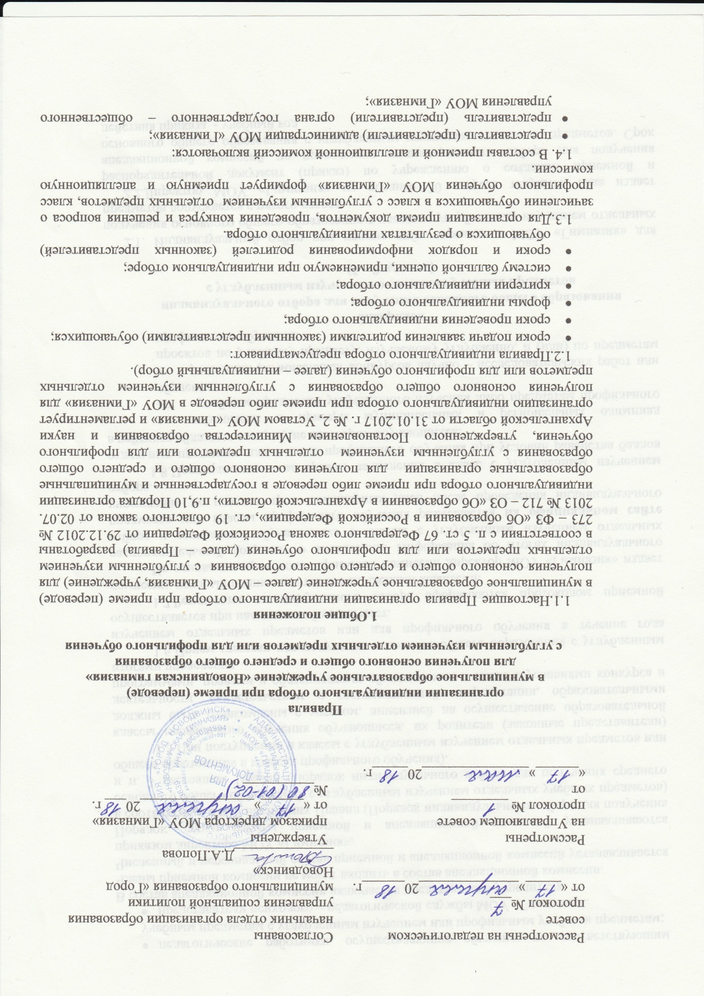

- педагогические работники, осуществляющие обучение по соответствующим учебным предметам с углубленным изучением или профильным учебным предметам;
- представители психолого – педагогической службы МОУ «Гимназия».
В состав апелляционной комиссии включается представитель учредителя.
Члены приемной комиссии не могут входить в состав апелляционной комиссии.
Численный и персональный состав приемной и апелляционной комиссий устанавливается приказом директора МОУ «Гимназия».
Порядок, сроки работы приемной и апелляционной комиссий устанавливаются
в соответствии с п. 2 настоящих Правил (Порядок индивидуального отбора для получения основного общего образования с углубленным изучением отдельных учебных предметов) и п. 3 настоящих Правил (Порядок индивидуального отбора для получения среднего общего образования в классах профильного обучения).
1.5.При поступлении в классы с углубленным изучением отдельных предметов или классы профильного обучения обучающиеся, их родители (законные представители) должны быть ознакомлены с уставом, лицензией на осуществление образовательной деятельности, свидетельством о государственной аккредитации, образовательными программами, правами и обязанностями обучающихся, а также с условиями конкурса и итогами проведения.
1.6.Прием граждан для получения основного общего образования с углубленным изучением отдельных предметов или для профильного обучения в течение года осуществляется при наличии свободных мест.
1.7.Результаты индивидуального отбора оформляются протоколом приемной комиссии, который подписывается всеми членами комиссии.
На основании протокола приемной комиссии директор МОУ «Гимназия» издает распорядительный документ о зачислении. Информация об итогах индивидуального отбора и зачислении обучающихся в классы с углубленным изучением отдельных предметов или классы профильного обучения размещается на официальном сайте учреждения не позднее трех календарных дней после проведения индивидуального отбора.
1.8.Преимущественным правом зачисления в класс с углубленным изучением отдельных предметов или в класс профильного обучения при условии равенства баллов
в рейтинге обладают следующие категории обучающихся:
- победители и призеры муниципальных и региональных олимпиад
по учебным предметам углубленного изучения либо предметам профильного обучения;
- участники региональных конкурсов научно – исследовательских работ или проектов по учебному предмету, изучаемому углубленно, и (или) по предметам профильного обучения.
2.Порядок
индивидуального отбора для получения основного общего образования
с углубленным изучением отдельных учебных предметов
(5 – 9 классы)

2.1. Индивидуальный отбор при приеме либо переводе в МОУ «Гимназия» для получения основного общего образования в классы с углубленным изучением отдельных предметов допускается с пятого класса.
2.2.Директор МОУ «Гимназия» не позднее 30 августа текущего года издает распорядительной документ (приказ) по учреждению о создании приемной и апелляционной комиссий по проведению индивидуального отбора для получения основного общего образования с углубленным изучением отдельных предметов. Срок действия приказа - учебный год.
2.3.В рамках осуществления индивидуального отбора обучающихся на начало учебного года не позднее 01 сентября на официальном сайте МОУ «Гимназия» размещается информация о количестве свободных мест в классах, месте подачи заявлений родителями (законными представителями), перечне документов, предъявляемых для участия в индивидуальном отборе.
2.4.При наличии свободных мест родители (законные представители) вправе подать заявление в течение всего учебного года.
2.5. Срок работы комиссии по проведению индивидуального отбора для получения основного общего образования с углубленным изучением отдельных учебных предметов определяется приказом директора МОУ «Гимназия», но не более пяти рабочих дней с момента подачи заявления родителями (законными представителями) обучающегося.
2.6.Условия индивидуального отбора включают в себя:
- результаты текущей успеваемости, результаты успеваемости за предыдущий период, заверенные руководителем образовательной организации, в которой проходил обучение обучающийся;
- документы, подтверждающие индивидуальные достижения обучающегося (портфолио): грамоты, дипломы, сертификаты, удостоверения, благодарственные письма и другие документы, подтверждающие достижения в очных и (или) заочных мероприятиях различного уровня по учебному предмету, который будет изучаться углубленно;
- собеседования с членами комиссии, которые устанавливают наличие знаний второго иностранного языка (французского или немецкого), если отбор осуществляется в 6 - 9 классы.
Комиссия устанавливает наличие знаний второго иностранного языка по видам речевой деятельности:
- чтение;
- письмо;
-говорение;
- аудирование (понимание звучащей речи на слух).
2.7.По результатам индивидуального отбора обучающийся получает общий балл, состоящий из суммы баллов, округленных до десятых по правилам математического округления:
- средний балл четвертных и годовых отметок по предмету, изучаемому на углубленном уровне за курс обучения в предыдущем классе;
- средний балл итоговых отметок за предыдущий период обучения по всем предметам;
- наличие знаний второго иностранного языка (французского или немецкого).
Средний балл для зачисления должен быть не менее 4.
2.8.Председатель приемной комиссии информирует родителей (законных представителей) о результатах индивидуального отбора в трехдневный срок после завершения работы комиссии:
- в случае зачисления обучающегося - с приказом о зачислении;
- в случае отказа – с протоколом заседании комиссии, в котором указываются причины отказа.
2.8.В случае несогласия с решением комиссии родители (законные представители) вправе обратиться с обоснованной письменной апелляцией в апелляционную комиссию МОУ «Гимназия».

3.Порядок
индивидуального отбора для получения среднего общего образования
в классах профильного обучения
(10 – 11 классы)

3.1.Индивидуальный отбор при приеме либо переводе в МОУ «Гимназия» для получения среднего образования в классы профильного обучения допускается с десятого класса.
3.2. В рамках осуществления индивидуального отбора обучающихся не позднее, чем за 30 календарных дней до начала проведения индивидуального отбора на официальном сайте МОУ «Гимназия» размещается информация о количестве классов, или о количестве свободных мест в классах, месте подачи заявлений, перечне документов, предъявляемых для участия в индивидуальном отборе.
3.3. Приказ о создании приемной и апелляционной комиссий по проведению индивидуального отбора для получения среднего общего образования в классах профильного обучения, сроках проведения индивидуального отбора издается руководителем МОУ «Гимназия» не позднее 15 июня.
3.4.Для участия в индивидуальном отборе и решения вопроса о зачислении в класс профильного обучения родители (законные представители) представляют приемной комиссии следующие документы:
- аттестат об основном общем образовании;
- справка о результатах прохождения государственной итоговой аттестации по основным предметам (приложение № 1);
- заявление родителей (законных представителей) о приеме в класс профильного обучения несовершеннолетнего обучающегося, либо заявление совершеннолетнего обучающегося на имя директора МОУ «Гимназия»;
- документы, подтверждающие индивидуальные достижения обучающегося (портфолио): грамоты, дипломы, сертификаты, удостоверения, благодарственные письма и другие документы, подтверждающие достижения в очных и (или) заочных мероприятиях различного уровня по учебным предметам, которые будут изучаться на профильном уровне;
- личное дело обучающегося (для обучающихся, ранее проходивших обучение в другой образовательной организации).
3.5.Условия индивидуального отбора включают в себя:
- результаты прохождения государственной итоговой аттестации по образовательным программам основного общего образования;
- средний балл аттестата об основном общем образовании;
- индивидуальные достижения обучающихся (портфолио).
3.6. По результатам индивидуального отбора каждый обучающийся получает общий балл, состоящий из суммы баллов, округленных до десятых по правилам математического округления:
- средний балл, полученный в ходе прохождения государственной итоговой аттестации по образовательным программам основного общего образования по основным предметам (по пятибалльной системе);
- средний балл аттестата.
3.7. При равенстве баллов учитываются индивидуальные учебные достижения обучающихся (портфолио).
3.8.На основании общего балла выстраивается рейтинг обучающихся для зачисления в класс профильного обучения. Баллы заносятся в рейтинговую таблицу:

№ заяв-  ления | ФИО  обучающегося | Средний балл за ГИА | Средний балл по аттестату | портфолио | Итого баллов | рейтинг

3.9. В случае несогласия с решением комиссии родители (законные представители) несовершеннолетнего обучающегося и (или) совершеннолетний обучающийся вправе обратиться с обоснованной письменной апелляцией в апелляционную комиссию МОУ «Гимназия» в течение трех рабочих дней со дня оглашения результатов индивидуального отбора.

Алгоритм
индивидуального отбора для получения среднего общего образования
в профильных классах

1.Подача документов в приемную комиссию (в течения пяти рабочих дней после выдачи аттестатов).
2.Рассмотрение документов приемной комиссией (в течение трех рабочих дней после последнего дня приема документов).
3.Информирование родителей (законных представителей) и обучающихся о результатах индивидуального отбора (в последний день работы приемной комиссии).
4.Подача апелляций (в течение трех рабочих дней после оглашения результатов).
5.Рассмотрение апелляций (в течение трех рабочих дней после последнего дня подачи апелляций).
6.Информирование родителей (законных представителей) и обучающихся с результатами рассмотрения апелляций (в последний день работы апелляционной комиссии).

4.Порядок работы
апелляционной комиссии
4.1.Апелляция – это аргументированное письменное заявление совершеннолетнего обучающегося и (или) родителей (законных представителей) несовершеннолетнего обучающегося либо о нарушении процедуры проведения индивидуального отбора, приведшим к снижению количества итоговых баллов в рейтинговой таблице, либо об ошибочности, по их мнению, выставленного количества итоговых баллов в рейтинговой таблице.
4.2.Апелляционная комиссия в течение трех рабочих дней после подачи апелляции рассматривает письменное обращение.
4.3.Совершеннолетний обучающийся и (или) родители (законные представители) несовершеннолетнего обучающегося имеют право присутствовать при рассмотрении апелляции.
4.4.Апелляционная комиссия принимает решение простым большинством голосов и оформляет решение протоколом.
4.5.По результатам рассмотрения апелляции принимается одно из следующих решений:
- оставить заявление совершеннолетнего обучающегося и (или) родителей (законных представителей) несовершеннолетнего обучающегося по существу без удовлетворения, а результаты индивидуального отбора без изменения;
- изменить в рейтинговой таблице итоговое количество баллов, полученных на индивидуальном отборе.

